Information till boende i HSB Brf ENGELBREKTSHÖJDEN
Bästa boende och granne!
Vi vill informera er om det som har hänt de senaste dagar och beslut som styrelsen har fattat.

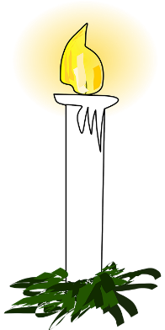
Många passar på att tända ljus i dessa Jultider
Glöm dock ej att släcka ljusen när du går hemifrån!

Avgift
- Styrelsen har beslutat att höja årsavgiften med 3% från och med nästa år enligt den ekonomiska planen.
Sopnedkast
- Föreningen har TVÅ sopnedkast som ligger på Hammarvägen och Engelbrektsvägen enligt kartan nedan. Inga andra sopnedkast får användas.
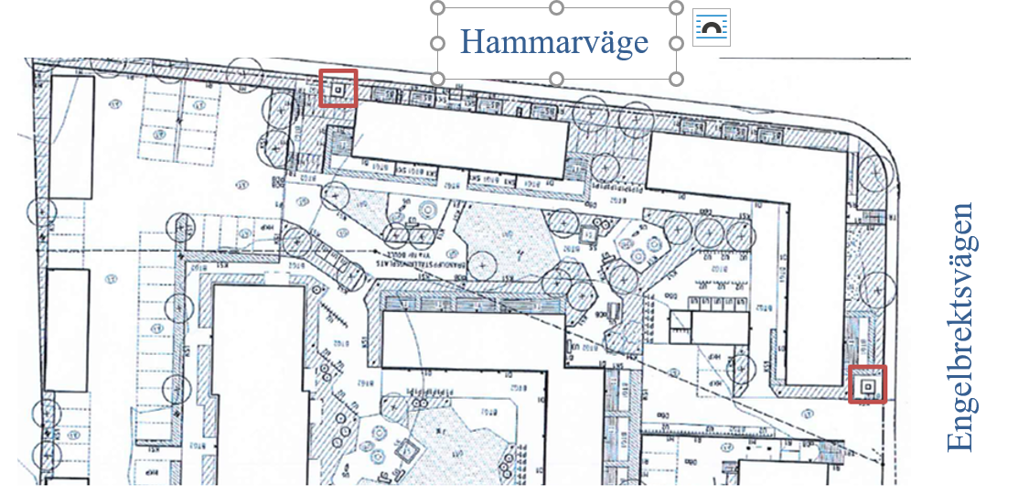
Hammarvägen
- Skräp vid sopnedkasten eller fel på sopnedkasten på Margaretavägen tillhörande HSB Hyresgästförening (bakom Rafael’s Petzzerian) får även felanmälas av oss föreningsmedlemmar även om de inte tillhör vår förening.
Råttfällor
- I samarbete Hyresrättsföreningen på Margaretavägen har vi tecknat ett avtal med Antiximex för att bekämpa problem med råttor som råder i området
- Tre råttfällor har satts ut vid fasaden på byggnaderna (se ovan de gröna cirklarna vart dessa är utsatta)
Styrelsen vill tacka för det gångna året och även passa på att önska alla God Jul och ett Gott Nytt År!

